Государственное учреждение «Территориальный центр социального обслуживания населения Октябрьского района г. Витебска»

Путеводитель

по Октябрьскому району

города Витебска

для граждан с инвалидностью

Витебск 2017

Условные обозначения

- пандус

- парковка

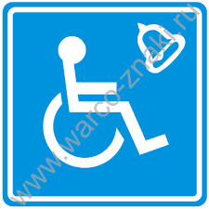 - звонок

- туалет

- лифт

- крутой подъем

Администрация Октябрьского района г.Витебска

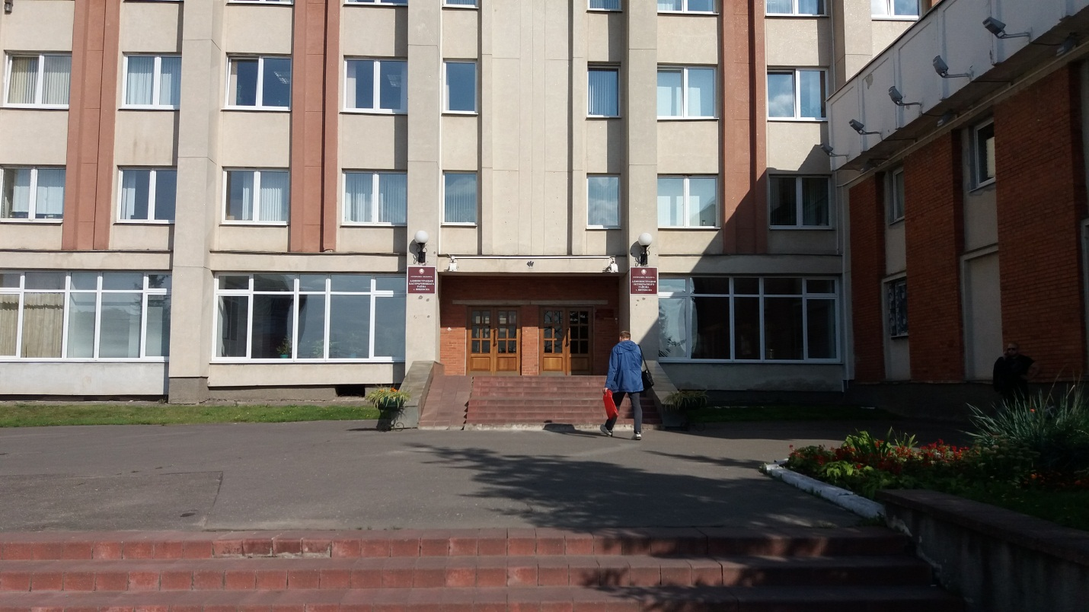

Адрес: г. Витебск, ул. Смоленская, 9
Телефон: 8 (0212) 48 87 06
Режим работы: пн. – пт.: 8.00 – 17.00, обед 13.00 – 14.00
сб. – вс. - выходные
- пандус
Проезд общественным транспортом:
Автобус: №33, №29, №29А (ост. ул. Смоленская)
Троллейбус: №1, №8 (ост. ул. Смоленская)
Трамвай: №1,№3,№7,№4 (ост. ул. Правды)

Комитет по труду, занятости и социальной защите
Витебского облисполкома
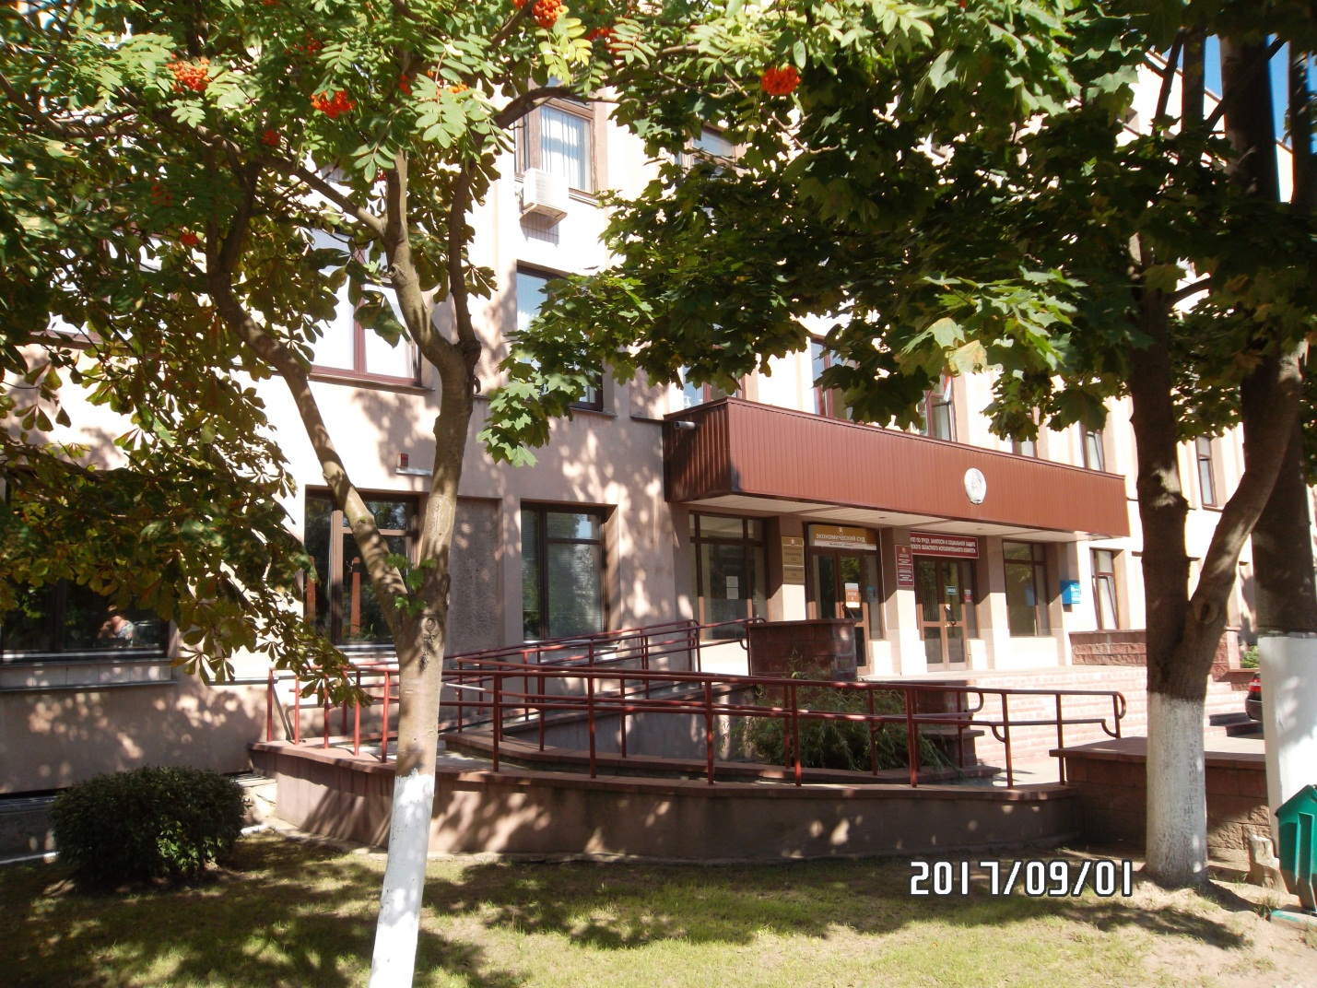
Адрес: г. Витебск, ул. Правды, 32
Телефон:8 (0212) 47 75 73
Режим работы: пн. – пт.: 08.00-13.00, 14.00-17.00
сб. – вс.: выходные

- пандус

Проезд общественным транспортом:
Автобус: №33 (ост. Энергетиков)
Троллейбус: №1, №8 (ост. Энергетиков)

Управление по труду, занятости и социальной защите
Витебского горисполкома

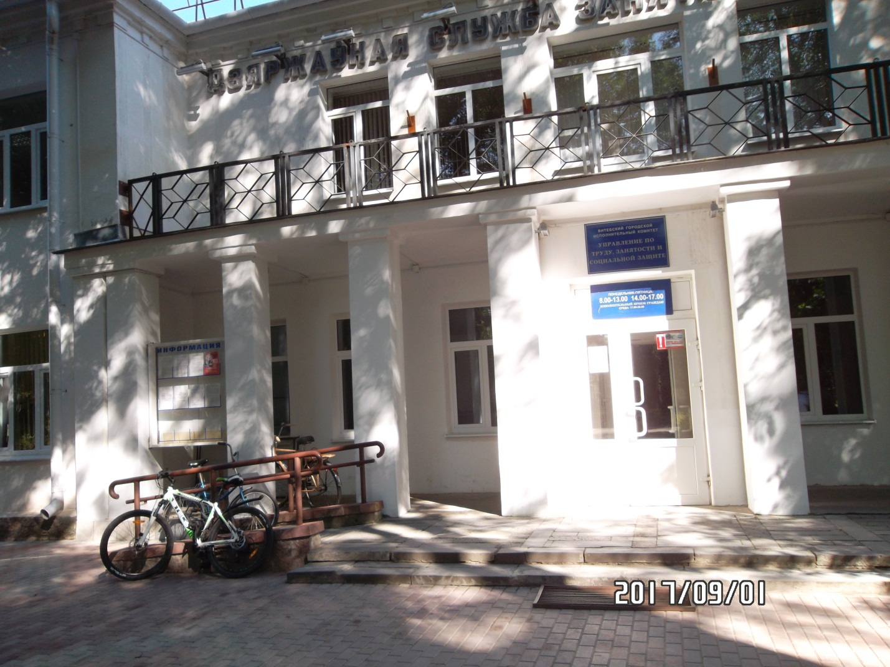

Адрес: г. Витебск, ул. Б. Хмельницкого,10
Телефон: 8 (0212) 37 26 42
Режим работы: пн. – пт.: 08.00-13.00, 14.00-17.00
сб. – вс.: выходные

- пандус

Проезд общественным транспортом:
Автобус: №33 (ост. Облисполком)
Троллейбус: №1, №8 (ост. Облисполком)

